BLOC 2 : SUPPORT ET MISE À DISPOSITION DE SERVICES INFORMATIQUES
DOSSIER DE VALIDATION TECHNIQUE
Projet NAS & GPOs — Centralisation du Stockage Redondant (TrueNAS RAID1) et Gestion des Environnements Utilisateurs par Stratégies de Groupe

Candidat : | Merwane LAKHLIFI
Filière : | BTS SIO (Option SISR)
Client d'étude : | Entreprise SATOMAS
Technologies : | TrueNAS Core (ZFS RAID1), Windows Server Active
Directory, GPO, Mappage SMB ciblés
Date de Validation : Session Juin 2026

1. CONTEXTE ET ENJEUX MÉTIERS
Dans le cadre de la refonte globale de son système d'information, l'entreprise SATOMAS a exprimé le besoin critique de centraliser et d'organiser ses données d'entreprise partagées. Auparavant, les collaborateurs stockaient leurs livrables de manière locale ou fragmentée, ce qui induisait des risques majeurs de perte de données (absence de tolérance de panne), de fuite d'informations (absence de contrôle d'accès unifié) et d'hétérogénéité des espaces de travail.
Le projet NAS & GPOs apporte une réponse chirurgicale et globale à ces problématiques. Il combine le déploiement d’une appliance de stockage réseau hautement disponible (TrueNAS) synchronisée avec l'annuaire d'entreprise Active Directory, et la mise en œuvre de stratégies de groupe (GPOs) pour automatiser la mise à disposition des ressources et sécuriser l'environnement de travail des utilisateurs finaux.
Compétences Majeures Validées (Référentiel E5) :
- C1. Gérer le patrimoine informatique : Configuration de la tolérance aux pannes matérielles (RAID1), mise en place fine des Listes de Contrôle d'Accès (ACLs) et application du principe du moindre privilège.
- C5. Mettre à disposition des utilisateurs un service informatique : Automatisation du mappage de lecteurs réseaux ciblés par service et durcissement des stations clientes.
Objectifs Stratégiques de la Réalisation :
- Sanctuarisation du Stockage (RAID1) : Agrégation de disques en miroir pour éliminer le point de défaillance unique (SPOF) matériel sur le volume de stockage.
- Intégration Active Directory (AAA) : Raccordement du NAS au domaine SATOMAS.LOCAL pour centraliser l'authentification et l'attribution des droits d'accès.
- Gestion fine des Habilitations (ACLs) : Implémentation de règles strictes de type *Allow* et *Deny* pour isoler les répertoires sensibles (ex: finances, sauvegardes).
- Automatisation et Durcissement par GPO : Mappage transparent des partages au démarrage de session et verrouillage de l'environnement client (bannissement du panneau de configuration, fond d'écran institutionnel imposé).

2. ARCHITECTURE SYSTÈME ET TOPOLOGIE LOGIQUE
L'infrastructure est entièrement virtualisée sous Microsoft Hyper-V. L'appliance TrueNAS et le contrôleur de domaine Windows Server cohabitent au sein du VLAN Serveurs (VLAN 100), assurant une étanchéité de communication vis-à-vis du LAN des postes clients (VLAN 60).
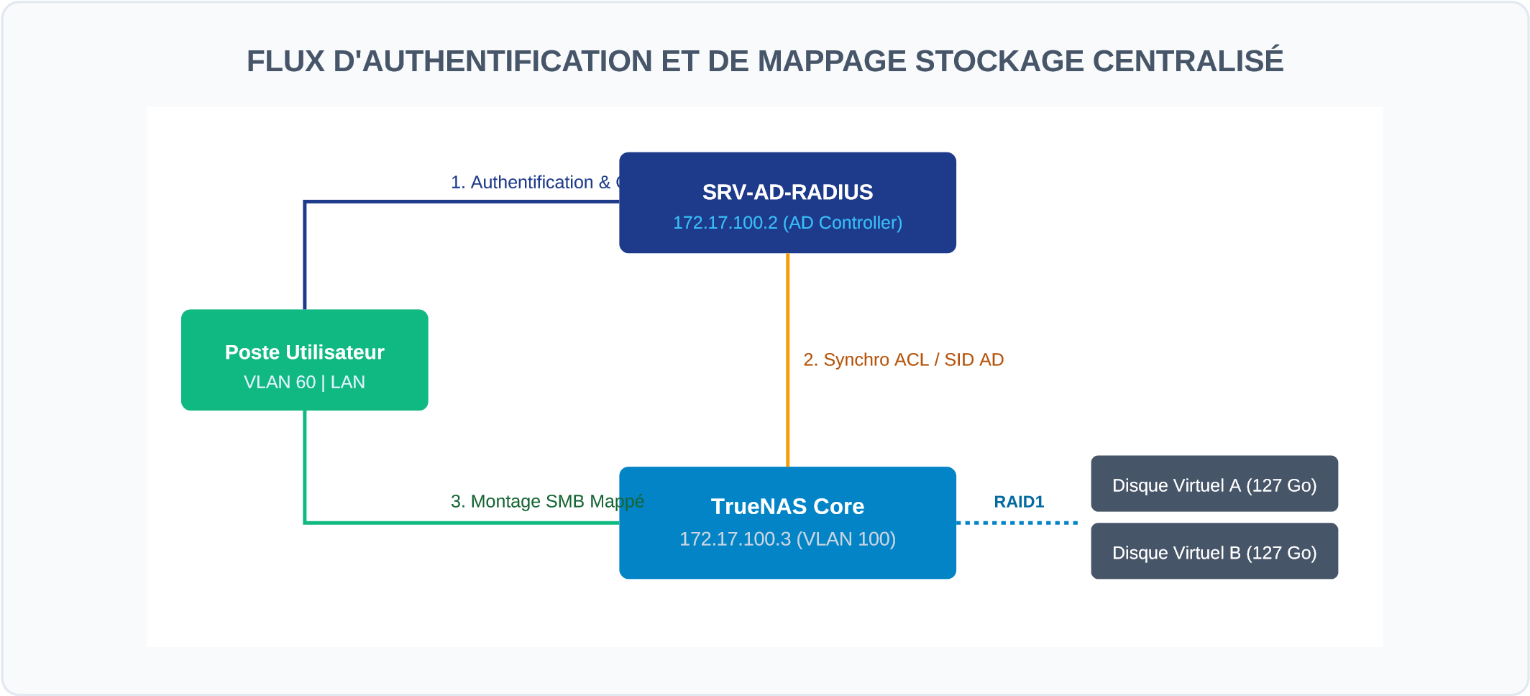

SPÉCIFICATIONS DU PLAN D'ADRESSAGE ET INTÉGRATION DEL'ANNUAIRE
La cohérence d'adressage IP sur la maquette de SATOMAS est maintenue de bout en bout pour garantir l'absence totale de conflits de routage inter-VLAN :
SEGMENT  RÉSEAU | NOM DE LA  MACHINE | SYSTÈME  D'EXPLOITATION | ADRESSE IP  STATIQUE | RÔLE TECHNIQUE AU SEIN DU  PROJET
VLAN 100  (Serveurs) | HyperV-LAN | Windows Server Hôte | 172.17.100.1 /24 | Hyperviseur hébergeant les VMs du cœur d'infrastructure.
VLAN 100  (Serveurs) | SRV-AD-  RADIUS | Windows Server  2025 | 172.17.100.2 /24 | Contrôleur de domaine  (SATOMAS.LOCAL). Fournisseur des SIDs d'utilisateurs et des GPOs.
VLAN 100  (Serveurs) | TrueNAS  Appliance | TrueNAS Core (BSD kernel) | 172.17.100.3 /24 | Serveur de fichiers centralisé configuré sur l'interface réseau eno2.
VLAN 60  (Clients) | Poste Client  Épreuve | Windows 11  Professionnel | Dynamique (via  DHCP) | Station d'ouverture de session cible pour la validation des GPOs et des partages.

CONFIGURATION DU STOCKAGE REDONDANT ET DROITSD'ACCÈS (TRUENAS)
4.1 Implémentation de la Tolérance aux Pannes de Disque (ZFS RAID1) :
Afin de prémunir l'entreprise contre une panne mécanique d'un composant de stockage, deux disques durs virtuels distincts de 127 Go ont été provisionnés sur Hyper-V et raccordés au contrôleur SCSI de la VM TrueNAS.
Depuis le tableau de bord de TrueNAS, un pool de stockage ZFS a été instancié. Les disques ont été associés au sein d'un vdev de type Mirror (Miroir - Équivalent RAID1 matériel). Les données écrites sur le volume logique sont dupliquées de manière synchrone et transparente sur les deux supports. La perte d'un disque n'altère en rien la disponibilité des données de SATOMAS.
4.2 Raccordement Active Directory :
L'appliance TrueNAS a été jointe au domaine à l'aide du module *Directory Services $ ightarrow$ Active Directory*
:
Domaine cible : SATOMAS.LOCAL
Compte d'intégration : SATOMAS\Administrateur
Statut du service après traitement : HEALTHY (Synchronisation Kerberos validée)
4.3 Structuration des Partages SMB et Durcissement des ACLs :
Quatre datasets (répertoires logiques) ont été configurés et publiés en tant que partages réseau SMB (Server Message Block). Des Listes de Contrôle d'Accès (**ACLs**) strictes y ont été appliquées pour faire respecter l'organigramme de SATOMAS :
- /mnt/Pool_Satomas/Dossier_Collaboratif : Accessible en Lecture/Écriture pour l'ensemble des collaborateurs authentifiés du domaine.
- /mnt/Pool_Satomas/sauvegarde : Dataset hautement sensible. Utilisation d'une règle ACL de type
Explicit Deny (Refus explicite) pour le groupe global `GG_Commercial` et les utilisateurs standards, et d'une règle *Allow* unique pour le groupe de maintenance de l'infrastructure `GG_Informatique` (dont l'utilisateur admin Nathan fait partie).

AUTOMATISATION ET SÉCURISATION DE L'ENVIRONNEMENT VIAGPOS
La mise à disposition des ressources et les restrictions environnementales de sécurité sont orchestrées de manière centralisée par des stratégies de groupe (Group Policy Objects) configurées sur SRV-AD-RADIUS.
5.1 Automatisation du Mappage Réseau par GPO Préférences :
Pour éviter aux techniciens de configurer manuellement les lecteurs réseau sur chaque poste, des politiques de mappage ont été créées au sein de la console de gestion des GPOs :
Chemin de la GPO : Configuration Utilisateur
➔
Préférences
➔
Paramètres Windows
➔
Mappage
de lecteurs
Action : Mettre à jour (Update)
Emplacement du partage collaboratif : \\172.17.100.3\Dossier_Collaboratif
➔
Lettre
affectée : Z:
Emplacement du dossier personnel : \\172.17.100.3\Dossiers_personnels\%username%
➔
Lettre
affectée : H:
L'utilisation de la variable d'environnement %username% permet de lier dynamiquement chaque session utilisateur à son dossier personnel privé stocké sur le NAS.
5.2 Verrouillage de l'Environnement de Travail (Durcissement Client) :
Afin de stabiliser le parc informatique et d'interdire toute modification malveillante ou non autorisée du système, deux GPOs de restrictions ont été déployées sur l'Unité Organisationnelle (OU) des salariés :
- Imposition du Fond d'Écran Institutionnel : Déclaration du chemin UNC vers l'image officielle de la charte de SATOMAS, bloquant toute possibilité de modification par l'utilisateur.
- Restriction du Panneau de Configuration : Activation de la directive de sécurité "Interdire l'accès au Panneau de configuration et aux paramètres du PC" pour neutraliser les risques de désinstallation de logiciels de sécurité ou de modification des cartes réseaux locales.

CAHIER DE RECETTE ET RAPPORT DE VALIDATIONFONCTIONNELLE
Le plan de tests documenté ci-dessous certifie la totale conformité de la solution NAS & GPOs déployée pour le compte de l'entreprise SATOMAS.
ID  TEST | COMPOSANT  SPÉCIFIQUE  AUDITÉ | ACTION  RÉALISÉE DE  VALIDATION EN  ÉPREUVE | RÉSULTAT ATTENDU DANS  L’INFRASTRUCTURE | CONSTAT RÉEL ET  PREUVE  TECHNIQUE  CONSTATÉE | VERDICT
T06_1 | Résilience  Matérielle  TrueNAS | Consultation de l'état du Stockage dans la console  TrueNAS | Le Pool doit afficher un statut sain et confirmer la configuration miroir des disques. | Statut "ONLINE" valide. Taux d'utilisation nominal à 1.3%. Tolérance de panne active. |   ✅  REUSSI
T06_2 | Intégration  Active Directory | Vérification du module Directory  Services de  TrueNAS | Le domaine  `SATOMAS.LOCAL` doit  afficher un état sain ("Healthy"). | Statut "HEALTHY" confirmé. Importation des comptes du domaine AD opérationnelle. | ✅  REUSSI
T06_3 | Sécurisation  ACL (Règle  Deny) | Tentative d'accès au dossier / sauvegarde avec une session commerciale standard | L'accès au dataset doit être explicitement interdit par la List de Contrôle. | Message système Windows : "Accès refusé par l'administrateur". La protection Deny est étanche. | ✅  REUSSI
T06_4 | Délégation  Admin (Nathan) | Connexion au dossier / sauvegarde avec le compte administrateur  "Nathan" | L'utilisateur du groupe `GG_Informatique` doit pouvoir parcourir le dossier. | Authentification approuvée. Nathan dispose de tous les privilèges d'écriture sur le partage. | ✅  REUSSI
T06_5 | Mappage  Automatique  Lecteurs | Ouverture de session utilisateur et consultation du  "Poste de Travail" | Les lecteurs réseau ciblés Z: et H: doivent apparaître automatiquement. | Montage SMB automatique sans intervention utilisateur. Les quotas et partages sont opérationnels. | ✅  REUSSI
T06_6 | Application  GPO  Restrictions | Tentative d'ouverture des paramètres PC et analyse du bureau client | Le fond d'écran doit être appliqué d'office et l'accès aux paramètres système interdit. | Fond d'écran corporate bien visible. Le clic sur les paramètres affiche une boîte de blocage par  GPO. | ✅  REUSSI

7. CONCLUSION DU PROJET
L'intégralité des tests d'audit et de recette menés sur le projet NAS & GPOs est déclarée conforme aux spécifications initiales de l'entreprise SATOMAS. L'appliance TrueNAS, fort de sa redondance en miroir ZFS (RAID1), élimine tout risque de perte de données liée à une avarie matérielle de stockage. L'authentification unifiée Active Directory couplée à des ACLs d'interdiction (Deny) sanctuarise les données confidentielles de la société. Enfin, le déploiement des GPOs de configuration automatise de manière transparente l'accès des collaborateurs à leurs ressources, tout en instaurant un durcissement de l'environnement client nécessaire à la sécurité globale du système d'information.

